Autóipari befektetőtől kapott finanszírozást a BME egyik legígéretesebb spinoff-cége
Az új generációs szélvédőkijelző autóba épített prototípusa jövő nyárra készülhet el. Többek között a BMW is érdeklődik az innováció iránt.
Komoly befektető lépett be a BME egyik legígéretesebb spin-off cégébe, melynek innovatív vetített kijelzője így a fejlesztés fontos szakaszában kap jelentős támogatást. Az aHead Photonics Kft. fejlesztőinek 90 százaléka a BME-n végzett, doktorált vagy tanít, és a cég az egyetem hallgatói közül is jó néhány gyakornokot alkalmaz.
Mint korábban beszámoltunk róla, a nyitó képen is látható innováció a head-up display (HUD) néven ismert eszközök több eddigi hibáját kiküszöböli, így nagy karrier várhat rá az információk szélvédőre vetítését régóta fontos fejlesztési iránynak tekintő nemzetközi autóiparban.
„A befektető a kimondottan járműipari befektetésekre specializálódott Innova-1 Járműipari Magántőkealap. Az összeg nem nyilvános, de annyit mondhatok, hogy a támogatással a csapatunk mostantól két évig nyugodtan tud dolgozni a szakmai kihívások megoldásán” – mondta a bme.hu-nak Koppa Pál, a projekt vezető kutatója, a Természettudományi Kar Atomfizika Tanszékének vezetője, egyetemi tanár.
Ha valakiben felvetődne a kérdés, miszerint „hogy jön a kijelzőfejlesztés az atomfizikához?”: az egyik legnagyobb magyar kísérleti fizikus, Bay Zoltán által 1938-ban alapított tanszék atomfizikával – az atomok tulajdonságaival és a fénnyel való kölcsönhatásával – foglalkozott. A tanszék neve és a tevékenységének fókusza is megmaradt: ma optikával és anyagtudománnyal foglalkozik, melyek a modern alkalmazott fizika fontos irányai.
Az aHead Photonics alapítóinak ötletei közül kettőt már nemzetközi szabadalom véd, és valószínű, hogy ezekhez továbbiak is csatlakoznak majd. Az egyik a HUD-ok egyik közkeletű tökéletlensége, a szellemképesség megszüntetése az ún. Brewster-effektus segítségével (a polarizált napszemüvegek is ezt a jelenséget használják ki, csak másképp – éppen ezért az is előfordul, hogy ilyet viselve egy hagyományos vetített kijelző képe elhalványul).
A másik találmány azt akadályozza meg, hogy a nap- vagy más környezeti fényt a vezető szemébe tükrözze a szélvédő alá elhelyezett, üvegből készült vetítőfelület – mégpedig egy különleges, apró lamellákkal operáló megoldás segítségével (lásd az alábbi fotót). Az innovációk segítségével a látómező mérete jelentősen növelhető a hasonló rendszerekhez képest, és a kiterjesztett valóság alkalmazásával több információ jeleníthető meg.
A két, egyaránt a BME által birtokolt szabadalom nagy előnye, hogy várhatóan nem drágítja meg a rendszert az ismert technológiákhoz képest. Ez persze csak akkor vehető majd biztosra, amikor a sorozatgyártás szakaszába kerül a termék. Egyelőre a TRL5-ös szinten van, ez a laboratóriumi környezetben igazolható működőképességet jelenti. TLR6-os lesz, ha az autóba építés paramétereit is teljesíti, beleértve a méretet, a fényerőt, a hőmérsékleti tűrést stb.
Koppa Pál úgy becsüli, hogy az autóba épített prototípus 2027 nyarára valósulhat meg, a gyártás beindítása pedig onnantól még pár év.
Ebben nagy segítség lehet az ágazati kapcsolatrendszer, ezért a csapat egy ideje együtt dolgozik a lézeres megmunkálással foglalkozó Indupro Kft.-vel és aktívan együttműködik a visszapillantó tükröket és elektronikus képalkotó rendszereket gyártó SMR Automotive-val is. Az üzleti modell azzal számol, hogy az új kijelző piaci értékesítéséhez is autóipari beszállítókkal fognak közösen fellépni, amelyek a hatékony tömeggyártás és az ipari kapcsolatrendszer révén több jelentős autógyártónak tudják szállítani az innovatív terméket.
Ez nem azt jelenti, hogy az autógyártókat hidegen hagyná egy ilyen fejlesztés, sőt, a HUD-technológia kimondottan kompetitív területnek számít még a járműiparon belül is. A BMW például élénken érdeklődik az aHead Photonics újításai iránt, nem utolsósorban azért, mert többek között éppen azokon a problémákon dolgoznak a mérnökei, amelyeket az említett szabadalmak megoldanak.
Sajtókapcsolat:
- Kommunikációs Igazgatóság
- +36 1 463 2250
- kommunikacio@bme.hu
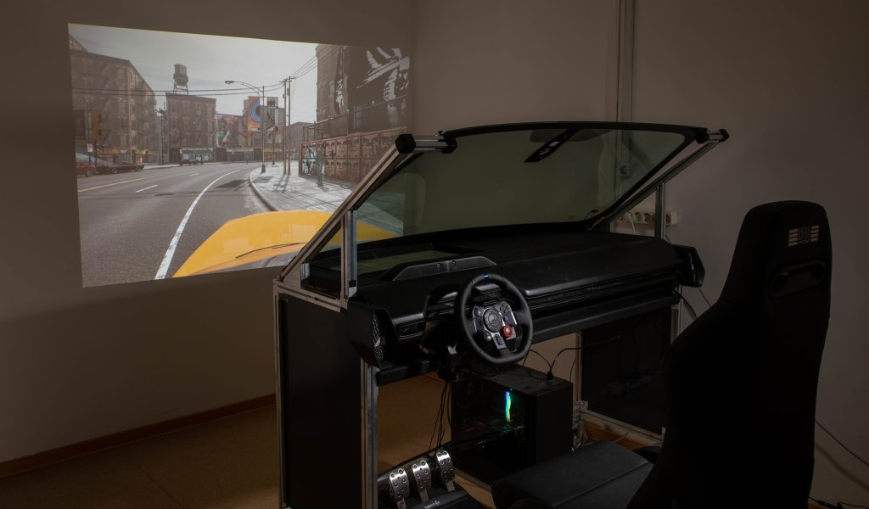 | © Budapesti Műszaki és Gazdaságtudományi Egyetem
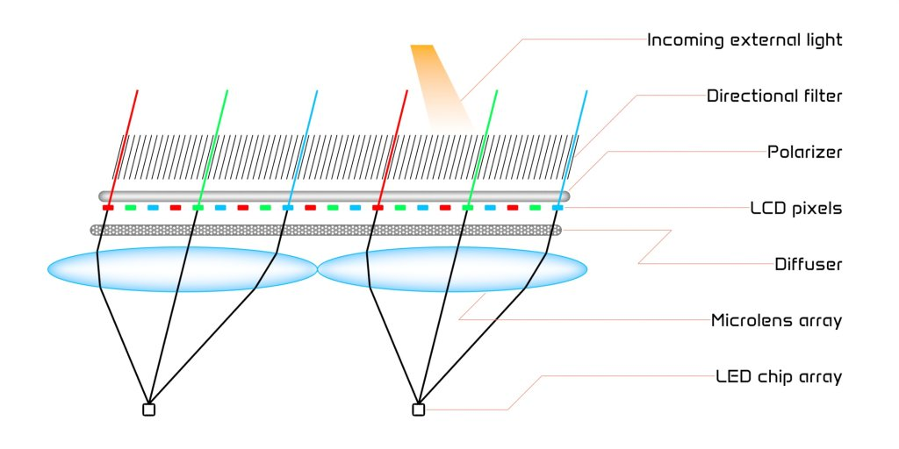 | © Budapesti Műszaki és Gazdaságtudományi Egyetem
Eredeti tartalom: Budapesti Műszaki és Gazdaságtudományi Egyetem
Továbbította: Helló Sajtó! Üzleti Sajtószolgálat
Ez a sajtóközlemény a következő linken érhető el:

